СОГЛАСОВАНО | УТВЕРЖДАЮ
Заместитель директора государственного бюджетного учреждения здравоохранения «Самарский областной медицинский информационно-аналитический центр» (МИАЦ) |  | Руководитель портфеля проектов  Акционерного общества «БАРС Груп»  (АО «БАРС Груп»)
_________________ Д.А. Калинин  «_____»_______________ 2023 г.  М.П. |  | _________________ М.Ю. Салуев  «_____»_______________ 2023 г.  М.П.

ЕМИАС Самарской области
Руководство пользователя

Оказание услуг по развитию Единой медицинской информационно-аналитической системы (ЕМИАС) Самарской области способом установки и адаптации программ для ЭВМ (программного обеспечения) для достижения целей реализации национального проекта «Здравоохранение» и реализации регионального проекта «Создание единого цифрового контура в здравоохранении на основе единой государственной информационной системы здравоохранения (ЕГИСЗ)»
(Очередь 23/7)

Этап 1. Обеспечение наличия функциональных возможностей компонентов ЕМИАС и их внедрение в МО согласно требованиям п. 1 и п. 2 Приложения №1 к Техническому заданию

Контракт от «14» июля 2023 г. № 44/23-ДБУ
Содержание
Перечень терминов и сокращений 3
1 Введение 4
2 Запись пациента на прием 5
2.1 Запись на первичный прием через порталы самозаписи или ЕПГУ 5
2.2 Запись на первичный прием в Системе 6
2.2.1 Запись на первичный прием в регистратуре МО 6
2.2.2 Запись на первичный прием во время оказания приема в МО 7
3 Перезапись пациента на прием 10
3.1 Перезапись пациента на прием в регистратуре МО 10
3.2 Перезапись пациента на прием с помощью прочих источников самозаписи 14
3.3 Просмотр уведомления на ЕПГУ/РПГУ 14
4 Оказание услуги пациенту 16
4.1 Оказание приема в Системе 16
4.2 Установка отметки о неявки пациента на прием в Системе 17
4.3 Просмотр уведомления на ЕПГУ/РПГУ 18
5 Отмена записи на прием 20
5.1 Отмена записи на прием на ЕПГУ/РПГУ 20
5.2 Отмена записи на прием в регистратуре МО 22
5.3 Отмена записи на прием с помощью прочих источников самозаписи 24
5.4 Просмотр уведомления на ЕПГУ/РПГУ 24

Перечень терминов и сокращений
Термин, сокращение | Определение
Call-центр | Контакт-центр
Витрина данных | Комплекс программных и технических средств в составе информационно-телекоммуникационной инфраструктуры Участника взаимодействия, обеспечивающий хранение и предоставление данных другим Участникам взаимодействия с использованием ПОДД СМЭВ
ЕГИСЗ | Единая государственная информационная система в сфере здравоохранения
ЕПГУ | Единый портал государственных услуг
КУ ФЭР | Концентратор услуг Федеральной электронной регистратуры
МО | Медицинская организация
ОМС | Обязательное медицинское страхование
ПОДД СМЭВ | Часть транспортной подсистемы СМЭВ, обеспечивающая доступ к данным, размещённым на Витринах данных
РПГУ | Региональный портал государственных услуг
Система, ЕМИАС Самарской области | Единая медицинская информационно-аналитическая система, обеспечивающая ведение централизованных информационных ресурсов в сфере здравоохранения Самарской области, информационное взаимодействие с ЕГИСЗ, организацию электронного медицинского документооборота
СМЭВ | Система межведомственного электронного взаимодействия
СНИЛС | Страховой номер индивидуального лицевого счета
Участник взаимодействия | Орган или организация, участвующая в информационном обмене через СМЭВ
ФИО | Фамилия, имя, отчество
ЭВМ | Электронно-вычислительная машина

Введение
Настоящий документ представляет собой руководство пользователя Системы в части информационного взаимодействия с Витриной данных.
Перед началом работы рекомендуется выполнить настройки Системы в соответствии с руководством администратора, содержащего настройки, необходимые для взаимодействия Системы с Витриной данных.
С помощью Витрины данных обеспечивается выполнение следующих сценариев:
- идентификация пользователя и предоставление сведений о пользователе: прикрепление к поликлинике в регионе, прикрепление по диспансерному учету, наличие активных направлений и записей на прием к врачу/процедуры;
- предоставление сведений о медицинских организациях, медицинских работниках и свободных слотах для записи на прием к врачу, по направлению, к лечащему врачу по диспансерному учету;
- бронирование слота и запись на прием к врачу, по направлению, к лечащему врачу по диспансерному учету;
- изменение статуса при отмене пользователем записи к врачу, по направлению, к лечащему врачу по диспансерному учету;
- предоставление сведений для отображения пользователю текущих записей, сделанных через различные источники записи (обеспечение омниканальности записи).

Запись пациента на прием
Записаться на первичный прием пациент может через порталы самозаписи или ЕПГУ, в регистратуре МО или во время оказания приема в МО в Системе.
Если запись на прием производится не через Систему, то во время записи пациента на прием производится поиск сведений о гражданине в Системе по следующему набору передаваемых сведений:
- ФИО (отчество может отсутствовать), дате рождения, СНИЛС (если указан), полису ОМС. Если сведения о пациенте не найдены, поиск производится по набору сведений из п. 2;
- ФИО (отчество может отсутствовать), дате рождения, полису ОМС (для исключения невозможности предоставления услуги в случае ошибки ввода СНИЛС). Если сведения о пациенте не найдены, поиск производится по набору сведений из п. 3;
- ФИО (отчество может отсутствовать), дате рождения, СНИЛС (для исключения невозможности предоставления услуги в случае ошибки ввода номера полиса или использования данных неактуального полиса).
В зависимости от настроек внешней системы в Системе могут быть следующие сценарии записи пациента на прием, производящейся не через Систему:
- если у пациента есть персональная медицинская карта в МО, куда производится запись, то в расписании создается запись (направление на услугу);
- если у пациента нет персональной медицинской карты в МО, куда производится запись, и в Системе разрешено создание персональной медицинской карты, то в МО создается персональная медицинская карта по указанным при записи данным и в расписании создается запись (направление на услугу);
- если у пациента персональная медицинская карта в МО, куда производится запись, и в Системе запрещено создание персональной медицинской карты, то в расписании создается бронь.

Запись на первичный прием через порталы самозаписи или ЕПГУ
Пациент может записаться на первичный прием через порталы самозаписи или ЕПГУ.
После записи из Витрины данных в Систему будут переданы данные о записи на прием (или бронировании слота), произведенной на портале самозаписи или ЕПГУ.

Запись на первичный прием в Системе
Пациент может выполнить запись на первичный прием в регистратуре МО или на приеме врача в МО.

Запись на первичный прием в регистратуре МО
Регистратор МО может записать пациента на первичный прием. Для этого выполните следующие действия:
- выберите пункт главного меню «Регистратура/ Расписание». Откроется расписание МО (Рисунок 1);
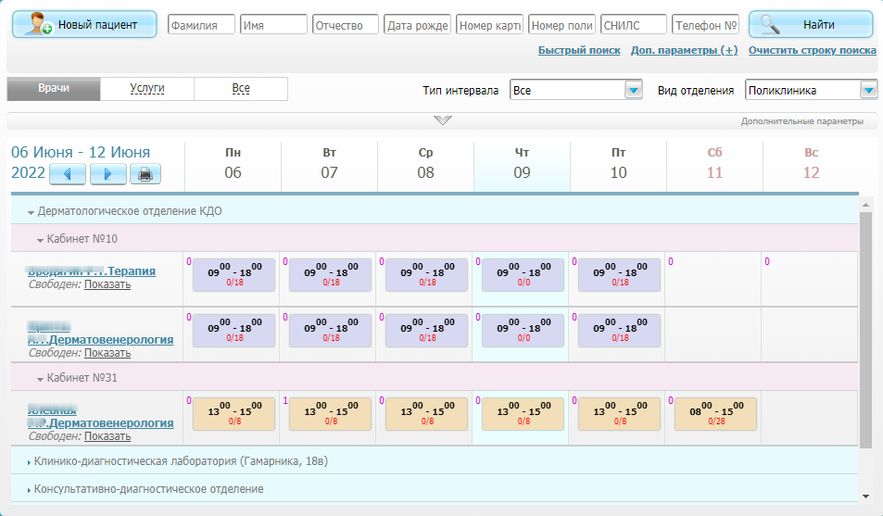
Рисунок 1 – Расписание МО
- выполните запись (или бронирование слота) на первичный прием согласно руководству пользователя компонента «Регистратура поликлиники».
Примечание – Если во время записи (или бронирования слота) на первичный прием был выбран график работ, который был передан в Витрину данных, то в Витрину данных будет переданы данные о записи (или бронировании слота), произведенной в Системе.

Запись на первичный прием во время оказания приема в МО
Врач МО может записать пациента на первичный прием во время оказания приема, если у него есть для этого необходимые права. Для этого выполните следующие действия:
- выберите пункт главного меню «Рабочие места/ Дневник». Откроется дневник врача (Рисунок 2);
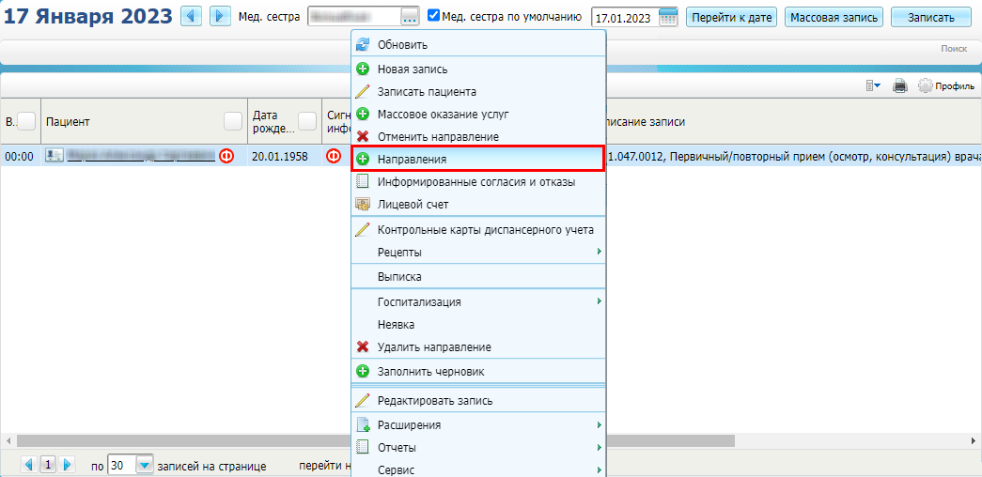
Рисунок 2 – Дневник врача
- выделите строку с записью на прием пациента и выберите пункт контекстного меню «Направления». Откроется окно со списком направлений выбранного пациента (Рисунок 3);
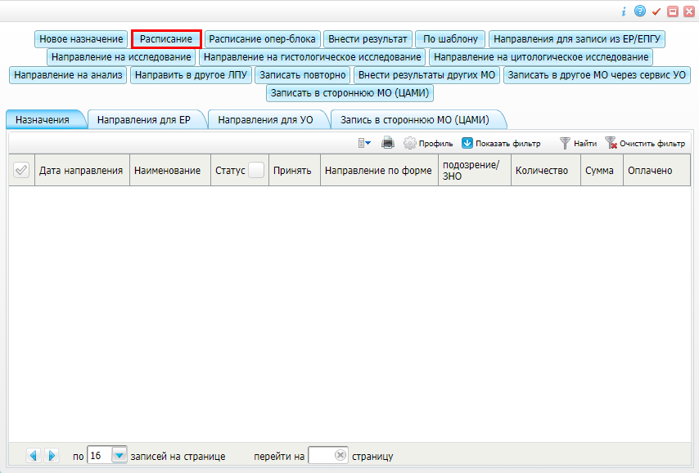
Рисунок 3 – Окно со списком направлений пациента
- нажмите на кнопку «Расписание». Откроется расписание МО (Рисунок 4);
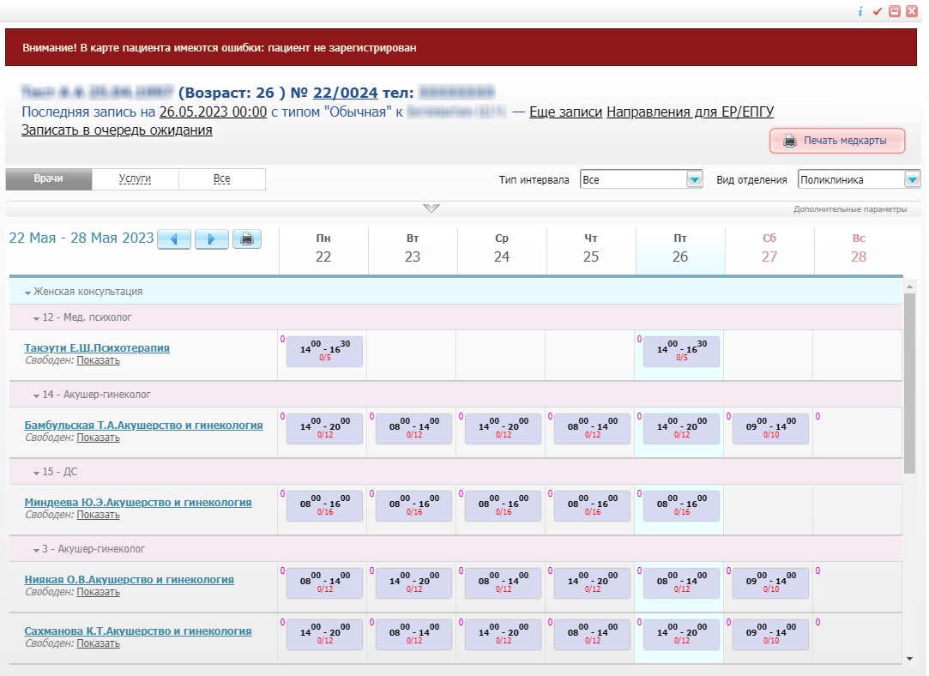
Рисунок 4 – Расписание МО
- выполните запись (или бронирование слота) на первичный прием согласно руководству пользователя компонента «Регистратура поликлиники».
Примечание – Если во время записи (или бронирования слота) на первичный прием был выбран график работ, который был передан в Витрину данных, то в Витрину данных будут переданы данные о записи (или бронировании слота), произведенной в Системе.

Перезапись пациента на прием

Перезапись пациента на прием в регистратуре МО
Регистратор может перезаписать пациента на прием согласно расписанию своей МО. Для этого выполните следующие действия:
- выберите пункт главного меню «Регистратура/ Расписание». Откроется расписание МО (Рисунок 5);
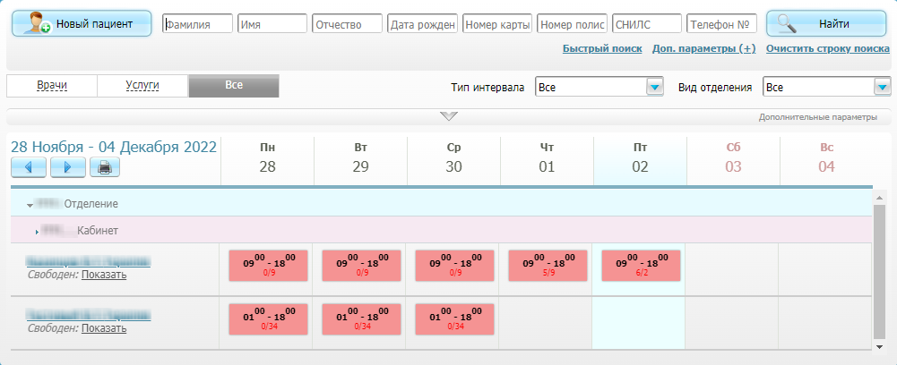
Рисунок 5 – Расписание МО
- раскройте необходимое отделение для просмотра списка кабинетов;
- раскройте кабинет для просмотра списка расписаний;
- нажмите на ссылку с расписанием сотрудника, куда был записан пациент на ЕПГУ/РПГУ. Откроется расписание сотрудника (Рисунок 6);
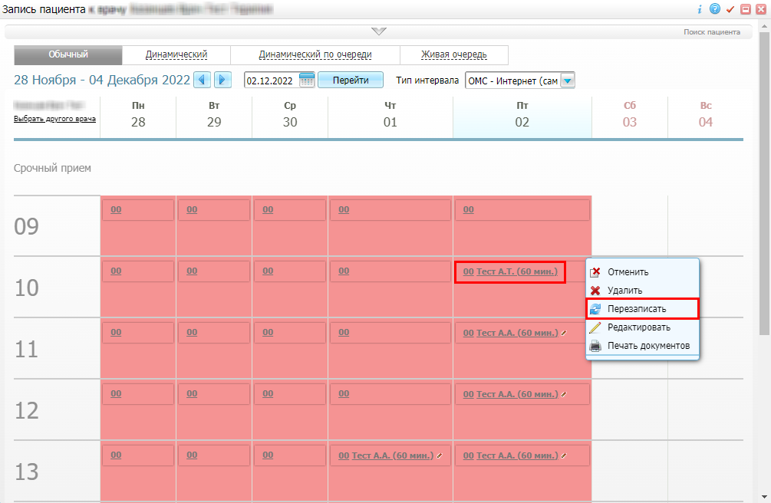
Рисунок 6 – Расписание сотрудника
- в расписании сотрудника найдите запись пациента на прием;
- нажмите на занятый слот. Отобразится контекстное меню;
- выберите пункт контекстного меню «Перезаписать». Откроется диалоговое окно «Подтвердите действие» (Рисунок 7);
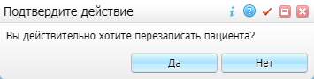
Рисунок 7 – Диалоговое окно «Подтвердите действие»
- нажмите на кнопку «Да». Откроется расписание МО (Рисунок 8);
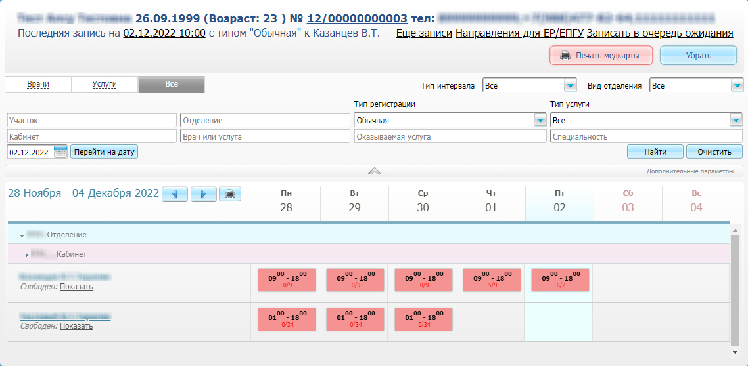
Рисунок 8 – Расписание МО
- раскройте необходимое отделение для просмотра списка кабинетов;
- раскройте кабинет для просмотра списка расписаний;
- нажмите на ссылку с расписанием сотрудника. Откроется расписание сотрудника (Рисунок 9);
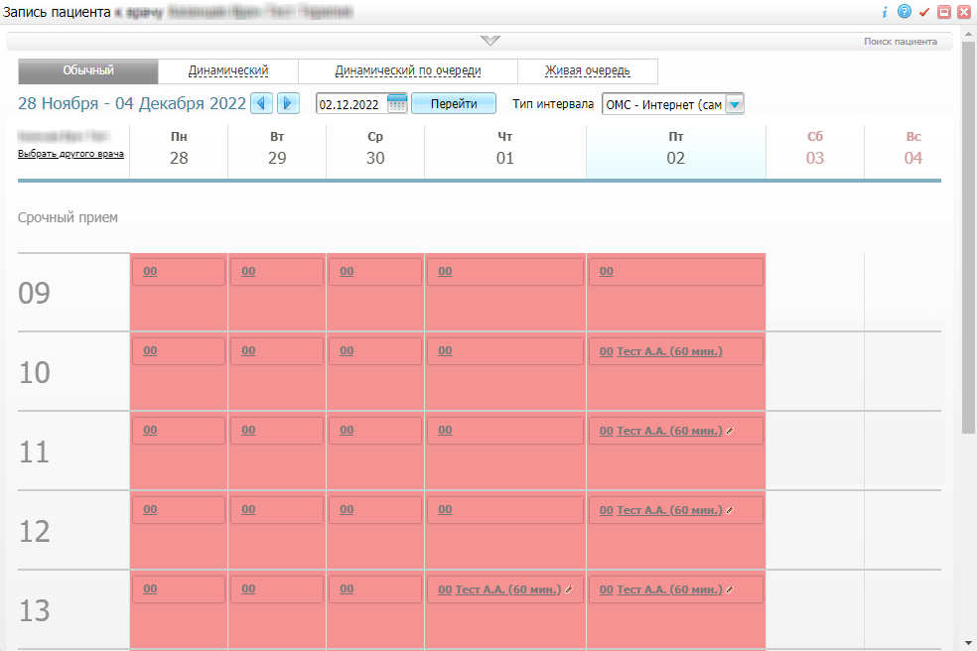
Рисунок 9 – Расписание сотрудника
- нажмите на свободный слот. Откроется окно записи пациента (Рисунок 10);
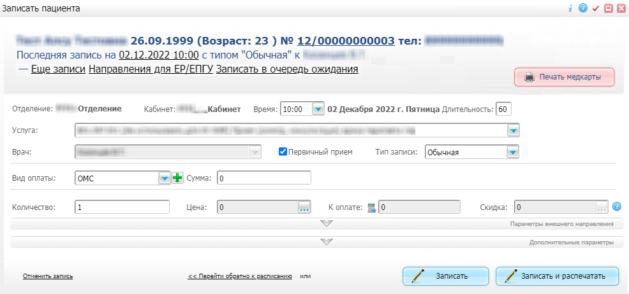
Рисунок 10 – Окно записи пациента
- заполните необходимые поля для записи пациента на прием согласно руководству пользователя компонента «Регистратура поликлиники» и нажмите на кнопку «Записать»/«Записать и распечатать». Откроется окно завершения записи (Рисунок 11). После перезаписи пациента на прием на ЕПГУ/РПГУ будет передана информация об отмене предыдущей записи на прием и о создании новой записи на прием.
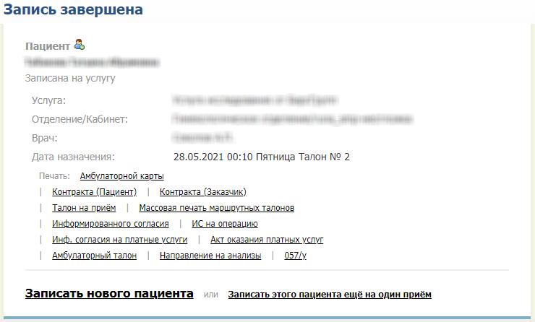
Рисунок 11 – Окно завершения записи

Перезапись пациента на прием с помощью прочих источников самозаписи
Произведите перезапись пациента на прием на необходимую дату с помощью инфомата, call-центра или любого другого источника самозаписи. После перезаписи пациента на прием в Систему будет передана информация об отмене предыдущей записи на прием и о создании новой записи на прием.

Просмотр уведомления на ЕПГУ/РПГУ
Примечание – ЕПГУ/РПГУ не является частью Системы. Ниже приведен примерный сценарий работы на ЕПГУ/РПГУ для демонстрации работы интеграции.
Просмотр уведомлений на ЕПГУ/РПГУ осуществляется по следующему сценарию:
- пациент авторизуется в личном кабинете ЕПГУ/РПГУ;
- в ленте уведомлений пациент ЕПГУ/РПГУ находит уведомление о смене статуса записи на прием;
- пациент выбирает запись на прием в ленте уведомлений и переходит в режим просмотра записи;
- в личном кабинете пользователя ЕПГУ/РПГУ отображается новый статус записи на прием.
Примечание – В личном кабинете ЕПГУ/РПГУ отображаются только те записи, которые сделаны через ЕПГУ/РПГУ. Если запись была сделана через регистратуру МО или любым другим способом, то эти записи не будут отображаться в личном кабинете ЕПГУ/РПГУ. При перезаписи пациента на прием регистратор МО отменяет существующую запись на прием, сделанную через ЕПГУ/РПГУ, и создает новую запись на прием. Поэтому при перезаписи пациента в регистратуре МО на ЕПГУ/РПГУ не будет отображаться новая запись на прием.

Оказание услуги пациенту

Оказание приема в Системе
Для оказания приема пациенту, записанному через ЕПГУ/РПГУ, выполните следующие действия:
- выберите пункт главного меню «Рабочие места/ Дневник». Откроется дневник приемов медицинского сотрудника (Рисунок 12);
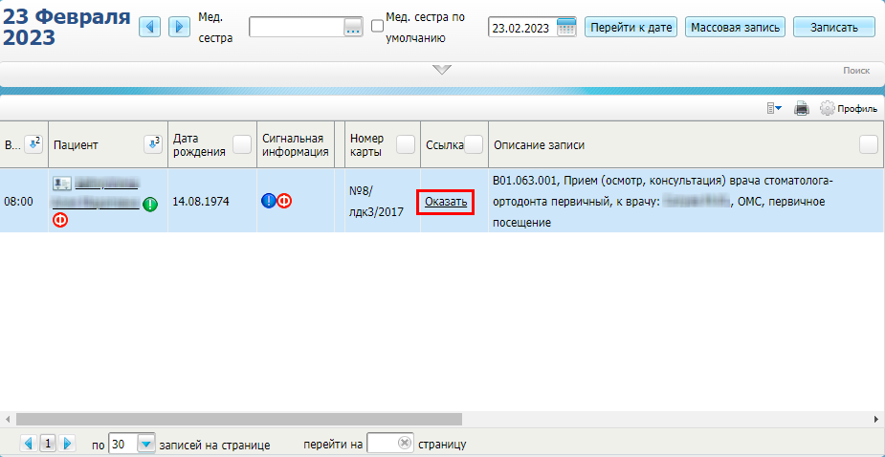
Рисунок 12 – Дневник приемов медицинского сотрудника
- найдите запись пациента на прием, на которую которая была выполнена через ЕПГУ/РПГУ или с помощью любых других источников записи;
Примечание – При наведении курсора на значение в столбце «Описание записи» отобразится всплывающая подсказка об источнике записи на прием.
- нажмите на ссылку «Оказать» в столбе «Ссылка» этой записи. Откроется окно оказания приема (Рисунок 13);
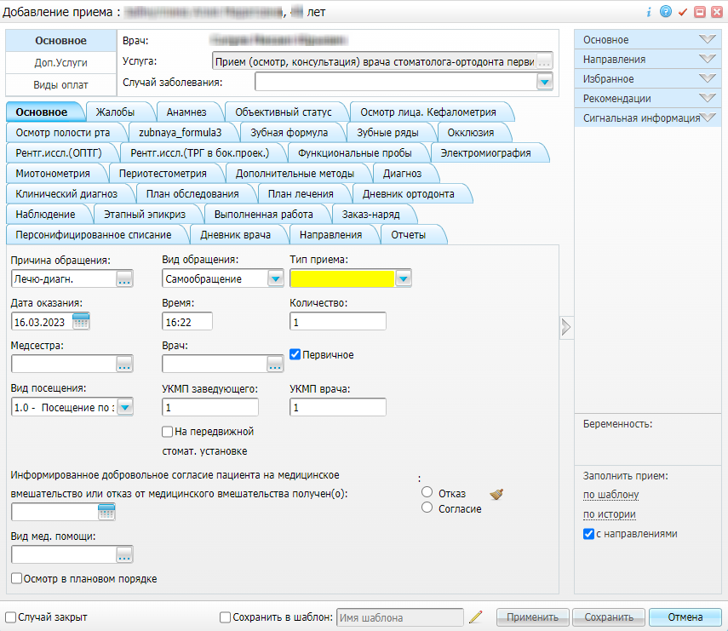
Рисунок 13 – Окно оказания приема
- заполните данные приема согласно руководству пользователя компонента «Врач поликлиники»;
- вернитесь в окно оказания приема и нажмите на кнопку «Применить»/«Сохранить» для сохранения данных приема. После оказания приема медицинским сотрудником на ЕПГУ будет передана информация об изменения статуса записи на прием.

Установка отметки о неявки пациента на прием в Системе
Проставление отметки о неявке пациента на прием осуществляется медицинским сотрудником. Для этого выполните следующие действия:
- выберите пункт главного меню «Рабочие места/ Дневник». Откроется дневник приемов медицинского сотрудника (Рисунок 14);
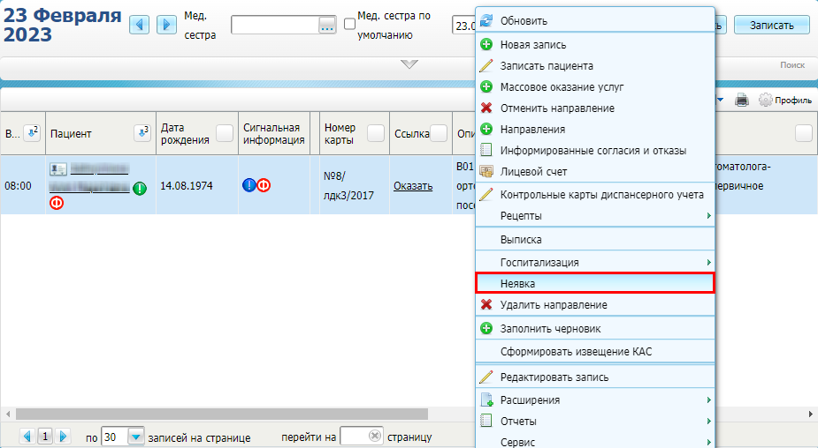
Рисунок 14 – Дневник приемов медицинского сотрудника
- найдите запись пациента на прием, которая была выполнена через ЕПГУ/РПГУ или с помощью любых других источников записи;
Примечание – При наведении курсора на значение в столбце «Описание записи» отобразится всплывающая подсказка об источнике записи на прием.
- выделите запись на вакцинацию и выберите пункт контекстного меню «Неявка». В столбце «Ссылка» этой записи отобразится значение «Неявка». После установки отметки о неявке пациента на прием медицинским сотрудником на ЕПГУ будет передана информация об изменения статуса записи на прием.

Просмотр уведомления на ЕПГУ/РПГУ
Примечание – ЕПГУ/РПГУ не является частью Системы. Ниже приведен примерный сценарий работы на ЕПГУ/РПГУ для демонстрации работы интеграции.
Просмотр уведомлений на ЕПГУ/РПГУ осуществляется по следующему сценарию:
- пациент авторизуется в личном кабинете ЕПГУ/РПГУ;
- пациент в ленте уведомлений находит уведомление о смене статуса записи на прием;
- пациент выбирает запись и переходит в режим просмотра записи;
- в личном кабинете пользователя ЕПГУ/РПГУ отображается новый статус записи на прием.
Примечание – В личном кабинете ЕПГУ/РПГУ отображаются только те записи, которые сделаны через ЕПГУ/РПГУ. Если запись была сделана через регистратуру МО или любым другим способом, то эти записи не будут отображаться в личном кабинете пациента ЕПГУ/РПГУ.

Отмена записи на прием

Отмена записи на прием на ЕПГУ/РПГУ
Примечание – ЕПГУ/РПГУ не является частью Системы. Ниже приведен примерный сценарий работы на ЕПГУ/РПГУ для демонстрации работы интеграции.
Отмена записи на прием к врачу осуществляется по следующему сценарию:
- пациент авторизуется в личном кабинете ЕПГУ/РПГУ;
- пациент в ленте уведомлений выбирает запись на прием к врачу (Рисунок 15) и переходит в режим просмотра записи;
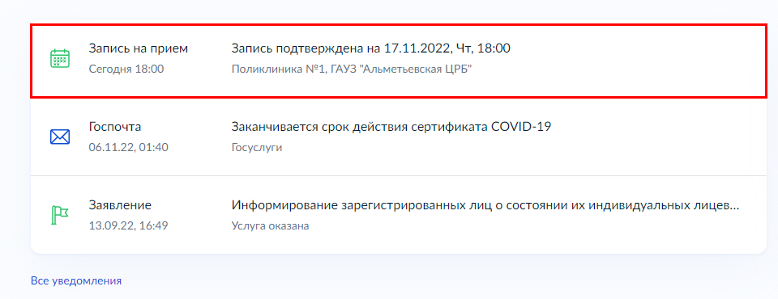
Рисунок 15 – Запись на прием к врачу в ленте уведомлений
- пациент нажимает на кнопку «Отменить» (Рисунок 16);
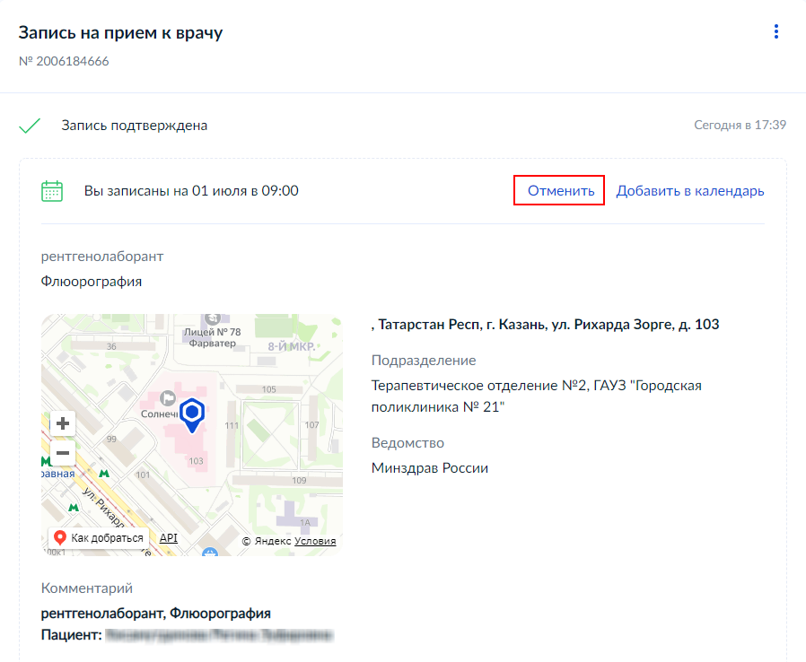
Рисунок 16 – Кнопка «Отменить»
- в ЕПГУ/РПГУ отобразится диалоговое окно для подтверждения отмены записи на прием к врачу (Рисунок 17);
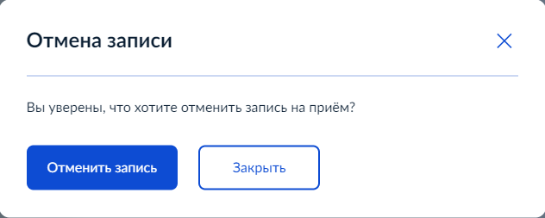
Рисунок 17 – Диалоговое окно
- пациент нажимает на кнопку «Отменить запись», в ЕПГУ/РПГУ отобразятся данные об успешной отмене записи (Рисунок 18). После отмены пациентом записи на прием в Систему будет передана информация об изменения статуса записи.
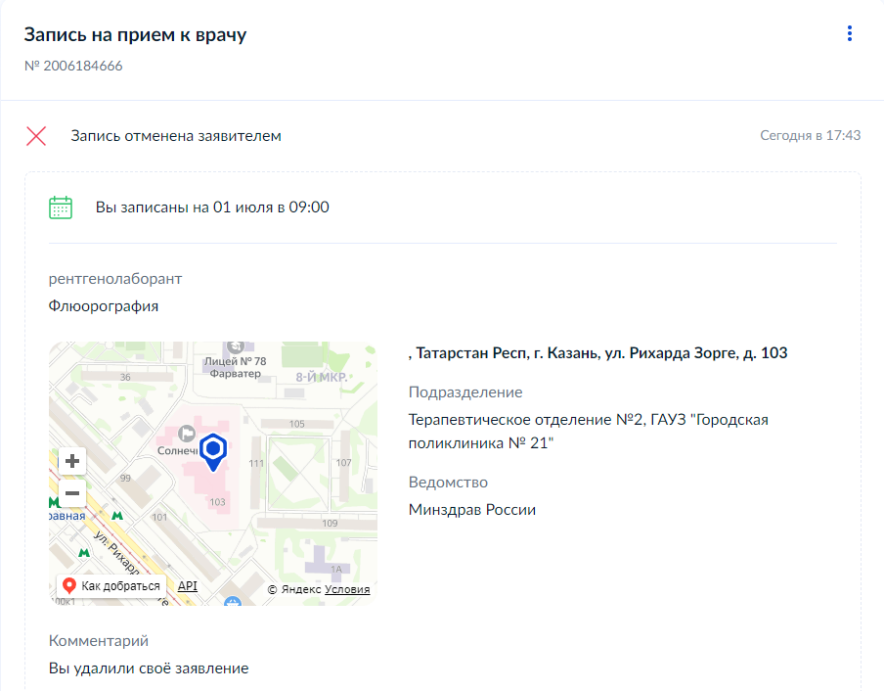
Рисунок 18 – Отмененная запись на прием
Примечание – В личном кабинете ЕПГУ/РПГУ отображаются только те записи, которые сделаны через ЕПГУ/РПГУ. Если запись была сделана через регистратуру МО или любым другим способом, то эти записи не будут отображаться в личном кабинете ЕПГУ/РПГУ.

Отмена записи на прием в регистратуре МО
Регистратор может отменить запись пациента на прием. Для этого выполните следующие действия:
- выберите пункт главного меню «Регистратура/ Расписание». Откроется расписание МО (Рисунок 19);
Рисунок 19 – Расписание МО
- раскройте необходимое отделение для просмотра списка кабинетов;
- раскройте кабинет для просмотра списка расписаний;
- нажмите на ссылку с расписанием сотрудника, которое было передано на ЕПГУ/РПГУ. Откроется расписание сотрудника (Рисунок 20);
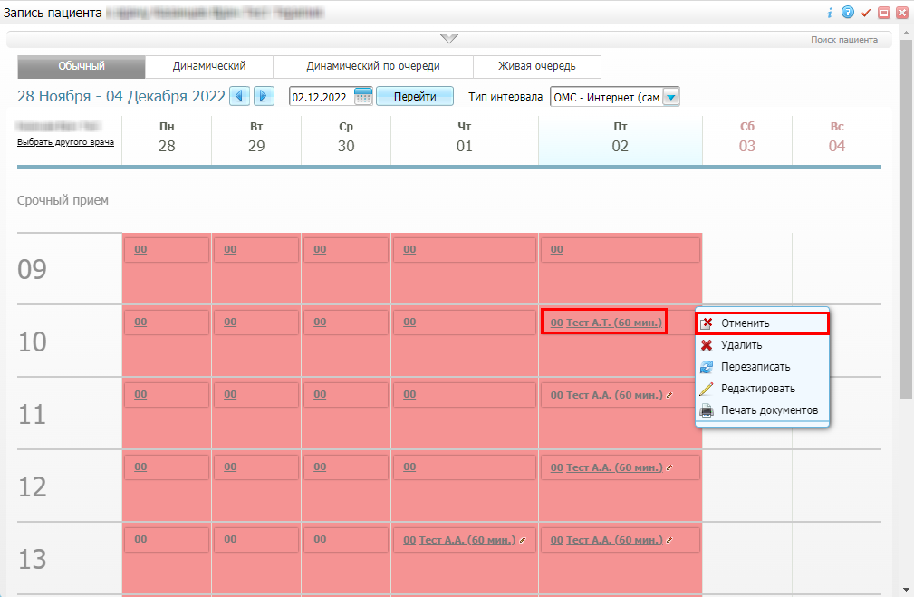
Рисунок 20 – Расписание сотрудника
- в расписании сотрудника найдите запись пациента на прием;
- нажмите на занятый слот. Отобразится контекстное меню;
- выберите пункт контекстного меню «Отменить». Откроется окно «Отмена направления на услугу» (Рисунок 21);
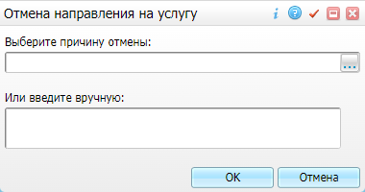
Рисунок 21 – Окно «Отмена направления на услугу»
- в поле «Выберите причину отмены» выберите значение из справочника с помощью кнопки . Если подходящего значения нет, выберите значение «Другая» и опишите причину в текстовом поле «Или введите вручную» (см. Рисунок 21);
- нажмите на кнопку «ОК». Слот будет освобожден. После отмены записи на прием на ЕПГУ/РПГУ будет передана информация об изменении статуса записи.

Отмена записи на прием с помощью прочих источников самозаписи
Произведите отмену записи пациента на прием с помощью инфомата, call-центра или любого другого источника самозаписи. После отмены записи пациента на прием в Систему будет передана информация об изменения статуса записи.

Просмотр уведомления на ЕПГУ/РПГУ
Примечание – ЕПГУ/РПГУ не является частью Системы. Ниже приведен примерный сценарий работы на ЕПГУ/РПГУ для демонстрации работы интеграции.
Просмотр уведомлений на ЕПГУ осуществляется по следующему сценарию:
- пациент авторизуется в личном кабинете ЕПГУ/РПГУ;
- пациент в ленте уведомлений находит уведомление о смене статуса записи на прием;
- пациент выбирает запись на прием и переходит в режим просмотра записи;
- в личном кабинете пользователя ЕПГУ/РПГУ отображается отмененная запись на прием.
Примечание – В личном кабинете ЕПГУ/РПГУ отображаются только те записи, которые сделаны через ЕПГУ/РПГУ. Если запись была сделана через регистратуру МО или любым другим способом, то эти записи не будут отображаться в личном кабинете ЕПГУ/РПГУ.
Лист регистрации изменений
Изм. | Номера листов (страниц) |  |  |  | Всего  листов (страниц) в доку-  менте | Номер доку-  мента | Входящий номер сопроводи-  тельного документа и дата | Под-  пись | Дата
 | изменен-  ных | заменен-  ных | новых | аннулиро-  ванных

